LYCEE BILLES

**DEVOIR DE CONTROLE DE MATHEMATIQUES- CLASSE DE 5ème – DUREE : 2heures**

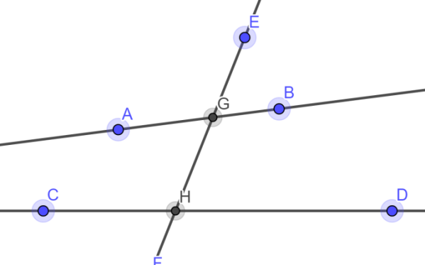**Exercice 1**: En te basant sur la figure ci-contre**,** recopie et complète les phrases ci-dessous (0,5 pt x6)

$\hat{AGE} et \hat{DHF} sont……………….$

$\hat{EGB} et \hat{AGH} sont…………………$

$\hat{AGF} et \hat{CHF} sont………………….$

* $\hat{AGF}$ et $\hat{CHE}$ sont…………………………….

$\hat{AGF} et \hat{EHD} sont……………………$

$\hat{EGB} et \hat{EHD} sont……………………..$

**Exercice 2 : la figure ci-dessous est faite à main levée. (1,5 point x4)**

1) Quelle est la mesure de  ? Justifie ta réponse 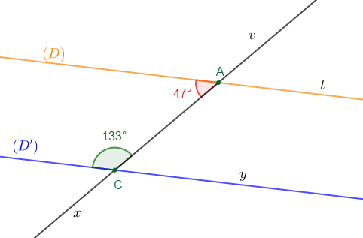

2) Donne, en la justifiant, la mesure de.

3) Quelle est la mesure de $\hat{tAx}$ ? Justifie ta réponse.

 4) (D)  et  (D′) sont-elle parallèles ? Pourquoi ?

**Exercice 3 : (5 points)**

Les affirmations suivantes sont-elles vraies ou fausses ? justifie ta réponse à chaque fois.

1) Tout multiple de 3 est multiple de 9.

2) Un nombre divisible par 4 est divisible par 2.

3) Un nombre divisible par 2 est divisible par 4.

4) L’égalité 47=11x4+3 traduit la division euclidienne de 47 par 11

5) 61 est un nombre premier.

**Exercice 4 (6 points)**

Donne le PGCD et le PPCM des couples d’entiers suivants :

8 et 42 ; 24 et 15 ; 49 et 14 ; 22 et 48.